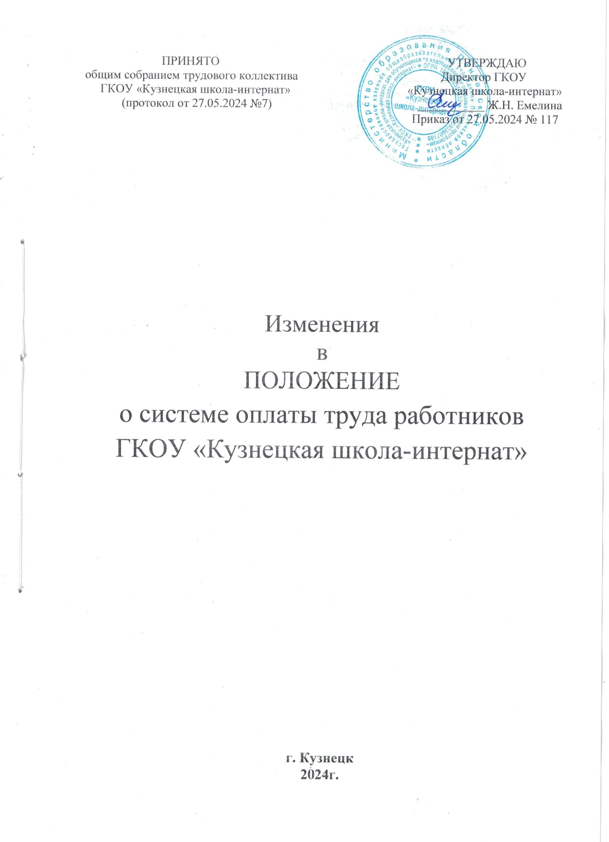

В соответствии с постановлением Правительства Пензенской области от 21.05.2024 № 316-пП «О внесении изменений в Положение о системе оплаты труда работников государственных бюджетных, автономных и казенных учреждений, функции и полномочия учредителя в отношении которых осуществляет Министерство здравоохранения Пензенской области, утвержденное постановлением Правительства Пензенской области от 05.06.2018 № 303 – пП (с последующими изменениями) внести в Положение о системе оплаты труда работников Государственного казенного общеобразовательного учреждения Пензенской области «Кузнецкая школа-интернат для обучающихся по адаптированным образовательным программам» (новая редакция) (далее – Положение), утвержденного приказом директора от 01.09.2023 №171, следующие изменения:

1.1. Приложение 2 «Оклады специалистов и служащих из числа учебно-вспомогательного и обслуживающего персонала образовательных организаций по профессиональным квалификационным группам общеотраслевых должностей руководителей, специалистов и служащих (в соответствии с [приказом](consultantplus://offline/ref=03701575BBBDDD913FAD6AA0EEA5A77EDEDF81516E7CE3A782506B477F4A64966B5C59DAAD7586GFH6H) Министерства здравоохранения и социального развития Российской Федерации от 29.05.2008 № 247н «Об утверждении профессиональных квалификационных групп общеотраслевых должностей руководителей, специалистов и служащих» (с последующими изменениями))» к Положениюизложить в следующей редакции:

**ОКЛАДЫ**

специалистов и служащих из числа учебно-вспомогательного и обслуживающего персонала образовательных организаций по профессиональным квалификационным группам общеотраслевых должностей руководителей, специалистов и служащих

(в соответствии с [приказом](consultantplus://offline/ref=03701575BBBDDD913FAD6AA0EEA5A77EDEDF81516E7CE3A782506B477F4A64966B5C59DAAD7586GFH6H) Министерства здравоохранения и социального развития Российской Федерации от 29.05.2008 № 247н

«Об утверждении профессиональных квалификационных групп общеотраслевых должностей руководителей, специалистов и служащих» (с последующими изменениями))

|  |  |  |
| --- | --- | --- |
| **Квалификационный уровень** | **Наименование должностей по квалификационным уровням** | **Размер оклада специалистов и служащих (рублей)** |
| **Общеотраслевые должности служащих первого уровня** | | |
| **1 квалификационный уровень** |  |  |
|  | *Делопроизводитель* | *4 828* |
| **Общеотраслевые должности служащих второго уровня** | | |
| **1 квалификационный уровень** |  |  |
|  | - | - |
| **2 квалификационный уровень** |  |  |
|  | - | - |
|  | - | - |
| **3 квалификационный уровень** | *Начальник хозяйственного отдела* | *5 435* |
| **Общеотраслевые должности служащих третьего уровня** | | |
| **1 квалификационный уровень** |  |  |
|  | *Бухгалтер* | *5 233* |
|  | *Экономист всех специальностей и наименований* | *5 435* |
|  | *Программист* | *5 632* |
| **2 квалификационный уровень** |  |  |
|  | *-* | *-* |
| **Общеотраслевые должности медицинских работников\*** | | |
| **2 квалификационный уровень** |  |  |
|  | *Врач-специалист* | *29 500* |
| **3 квалификационный уровень** |  |  |
|  | *Медицинская сестра* | *20 000* |
| **Персональная квалификационная группа должностей работников**  **учебно-вспомогательного персонала первого уровня** | | |
|  | *Помощник воспитателя* | *4 828* |

Примечание:

* Оплата по должностям, относящимся к отрасли «Здравоохранение» осуществляется по окладам, утвержденным постановлениями Правительства Пензенской области в соответствующей отрасли.